A Vas Megyei Közgyűlés 2008. szeptember 26-i ülésén
hozott rendelet és határozatok

Vas Megyei Önkormányzat Közgyűlésének
12/2008. (IX.26.) rendelete
a Vas Megyei Önkormányzat 2008. évi költségvetéséről szóló 1/2008.(II.15.) rendelet módosításáról

A Vas Megyei Önkormányzat Közgyűlése a megyei önkormányzat 2008. évi költségvetéséről szóló 1/2008. (II.15.) rendeletét (a továbbiakban: R) az alábbiak szerint módosítja:

1. §.

A R. 3.§. (1.) bekezdése helyébe az alábbi rendelkezés lép:
„1. A közgyűlés az önkormányzat 2008. évi költségvetése bevételi előirányzatának főösszegét 13,871.982 E Ft-ban állapítja meg. Ezen belül:
- Megyei önkormányzat bevételi előirányzata 13,863.387 E Ft
- Vas Megyei Cigány Területi Kisebbségi Önkormányzat bevételi előirányzata 2.863 E Ft,
- Vas Megyei Horvát Kisebbségi Önkormányzat bevételi előirányzata 3.022 E Ft,
- Vas Megyei Német Önkormányzat bevételi előirányzata 2.710 E Ft
- A költségvetési bevételi főösszeg 3.029 E Ft halmozódást tartalmaz a területi kisebbségi önkormányzatok központosított támogatása miatt.”

2.§.

A R. 4. § helyébe az alábbi rendelkezés lép:
„A közgyűlés a finanszírozási bevételek előirányzatát 485.198 E Ft-ban állapítja meg (Ebből: a Vas Megyei Cigány Területi Kisebbségi Önkormányzat 1.356 E Ft), mely azonos a költségvetés pénzügyi hiányával. A közgyűlés a pénzügyi hiány finanszírozásának módjáról legkésőbb a zárszámadás jóváhagyásakor dönt.”

3. §.

A R.6. § (1.) bekezdése helyébe az alábbi rendelkezés lép:
„1. költségvetés bevételi előirányzatából működési célokat szolgáló forrás 7,866.536 E Ft (területi kisebbségi önkormányzatoknál 8.247 E Ft), a felhalmozási feladatok finanszírozására számításba vehető bevétel 6,005.446 E Ft (területi kisebbségi önkormányzatoknál 348 E Ft).”

4. §.

A R. 8. § (1.) bekezdése helyébe az alábbi rendelkezés lép:
„1. A közgyűlés a költségvetési szervek részére 5,051.674 E Ft felügyeleti szervi támogatást biztosít, melyből 4,786.893 E Ft működési, 264.781 E Ft felhalmozási célokat szolgál.”

5. §.

A R. 9. § (1.) és (3.) bekezdése helyébe az alábbi rendelkezés lép:
„1. A közgyűlés az önkormányzat 2008. évi költségvetése kiadási előirányzatának főösszegét 14,357.180 E Ft-ban állapítja meg. Ezen belül:
a.) Megyei önkormányzat kiadási előirányzata 14,347.229 E Ft
b.) Vas megyei Cigány Területi Kisebbségi Önkormányzat kiadási előirányzata 4.219 E Ft
c.) Vas megyei Horvát Kisebbségi Önkormányzat kiadási előirányzata 3.022 E Ft,
d.) Vas megyei Német Önkormányzat kiadási előirányzata 2.710 E Ft
e.) A költségvetési bevételi főösszeg 3.029 E Ft halmozódást tartalmaz a területi kisebbségi önkormányzatok központosított támogatása miatt.”
3. Az (1.) bekezdésben rögzített kiadási előirányzaton belüli kiemelt előirányzatok: E Ft
Önk. Hiv. Területi kis.önk
Személyi juttatások előirányzata | 3,996.172 | 2.016
Munkaadókat terhelő járulékok | 1,264.565 | 854
Dologi kiadások és egyéb folyó kiadások | 2,353.808 | 6.049
Speciális célú támogatások | 601.318
Felújítási előirányzat | 43.176
Beruházási előirányzat | 399.110 | 348
Egyéb felhalm. célú kiadások, támogatások | 30.320
Támogatási kölcsönök nyújtása, törlesztése | 8.256
Hitelek: Fejleszt: 249.268, Működési likvid h. 400.000 | 649.268
Pénzforgalom nélküli kiadások: Tartalékok  Működési tartalék: céltartalék 9.011  Fejlesztési tartalék: általános 4,882.025  Céltartalék 110.200 | 5,001.236 | 684  684
Költségvetési kiadási előirányzat összesen | 14,347.229 | 9.951
Kiadási előirányzat mindösszesen | 14,357.180

6. §.

A R. 11. §.-a helyébe az alábbi rendelkezés lép:
„1. Az önkormányzat felhalmozási kiadási előirányzata 6,017.601 E Ft (területi kisebbségi önkormányzatoknál 348 E Ft), melyet költségvetési szervenként, feladatonként és célonként e rendelet 5. sz. melléklete tartalmazza.
2. Az 1. pontban rögzített felhalmozási kiadási előirányzatból
felhalmozási célú kiadás 5,722.703 E Ft,
a fejlesztési hitel és kötvény utáni kamattörlesztés 283.510 E Ft,
az ÁFA befizetési kötelezettség 11.388 E Ft-ot tesz ki.”

7. §.

A R. 12. §.-a helyébe az alábbi rendelkezés lép:
„A közgyűlés az önkormányzati hivatal
1. működési kiadásaira 1,012.220 E Ft-ot biztosít, melyet feladatonkénti bontásban e rendelet 4. sz. mellékletében rögzít,
2. felhalmozási kiadásaira 368.468 E Ft-ot hagy jóvá e rendelet 5. sz. mellékletének A/ pontjában szereplő célokra.”

8. §.

A R. 13. §.-a helyébe az alábbi rendelkezés lép:
„A közgyűlés az önkormányzat pénzforgalom nélküli kiadásait (tartalékait) 5,001.920 E Ft-ban határozza meg.

Ebből: a működési céltartalékot 9.695 E Ft-ban (E: intézmény 8.500 E Ft, területi kisebbségi önkormányzatok 684 E Ft)
a fejlesztési céltartalékot 110.200 E Ft-ban
az általános tartalékot 4,882.025 E Ft-ban rögzíti.”

9. §.

A R. 3. §. (2) bekezdésében hivatkozott 1/A. sz. melléklet helyébe e rendelet 1/A.sz.,
A R. 5. §-ában hivatkozott 2. sz. melléklet helyébe e rendelet 2. sz.,
A R. 6. §. (2) bekezdésében hivatkozott 1/A. sz. melléklet helyébe e rendelet 1/A. sz.,
A R. 9. §. (2) bekezdésében hivatkozott l/B. sz. melléklet helyébe e rendelet 1/B. sz.,
A R. 10.§-ában hivatkozott 3. sz. melléklet helyébe e rendelet 3. sz.,
A R. 11. §-ában hivatkozott 5. sz. melléklet helyébe e rendelet 5. sz.,
A R. 12. §. (1) bekezdésében hivatkozott 4. sz. melléklet helyébe e rendelet 4. sz., (2) bekezdésében hivatkozott 5. sz. melléklet helyébe e rendelet 5. sz. mellékletei,
A R. 17. §. (1) bekezdésében hivatkozott 7. sz. melléklet helyébe e rendelet 6. sz. melléklete lép.

10. §.

A R. 27. §. 2.) bekezdésének b.) pontja helyébe az alábbi rendelkezés lép:
„A közgyűlés feljogosítja
rendészeti szakbizottság elnökét, hogy a bűnmegelőzési és közbiztonsági célú előirányzat felhasználására a közgyűlés elnökének javaslatot tegyen.”

11. §.

E rendelet a kihirdetése napján lép hatályba.

Szombathely, 2008. szeptember 26.

Dr. Kun László sk. Kovács Ferenc sk.
megyei főjegyző a közgyűlés elnöke

Kihirdetve:

Szombathely, 2008. szeptember 26.

Dr. Kun László sk.
megyei főjegyző
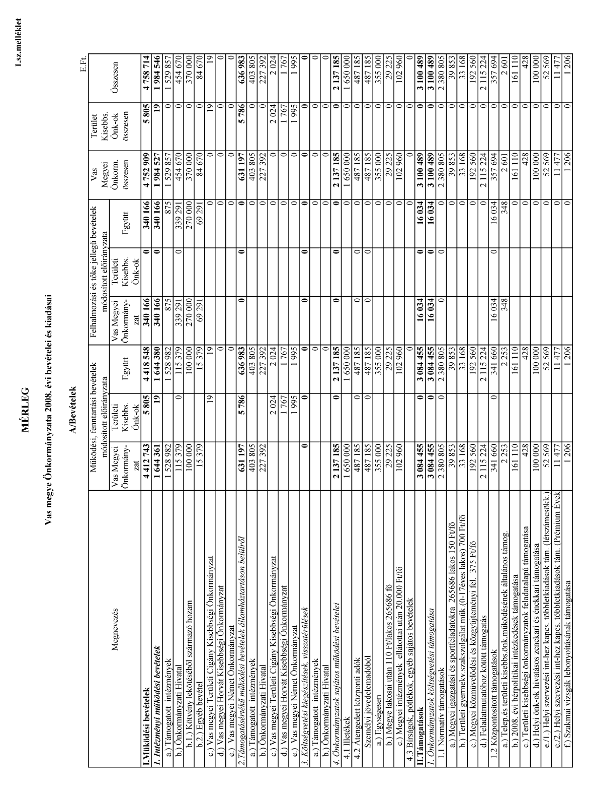

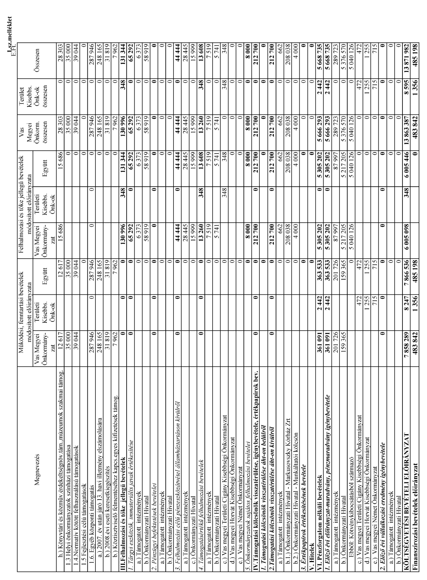

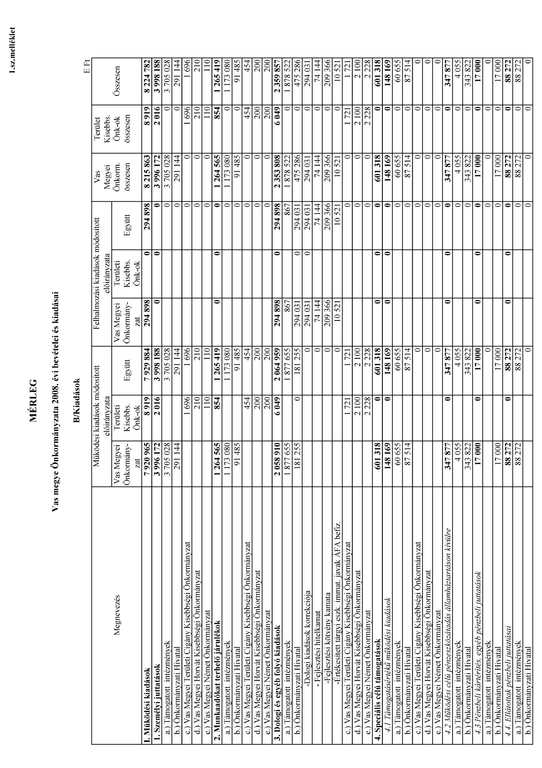

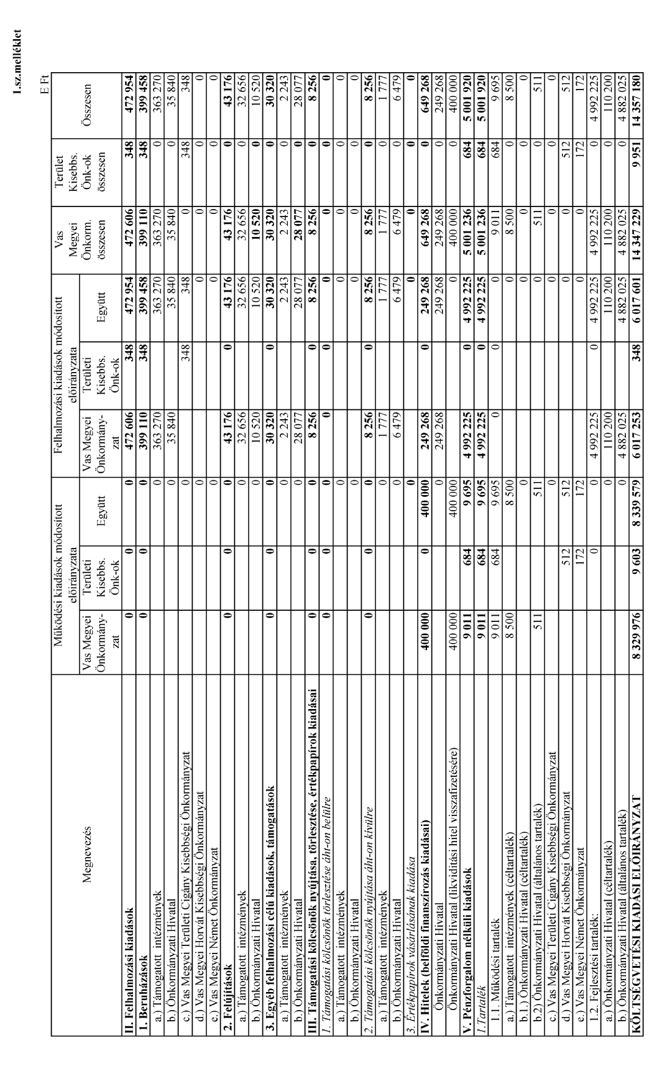

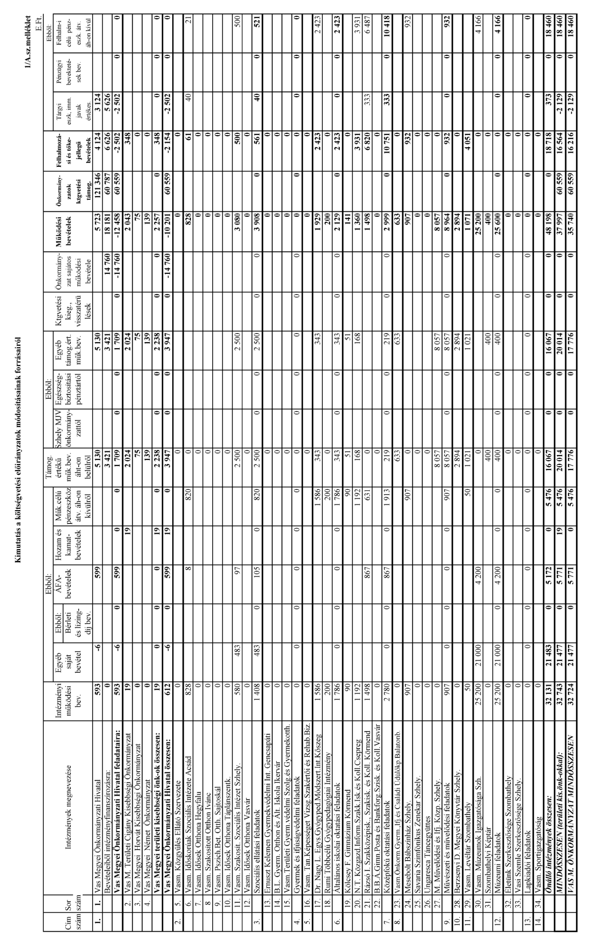

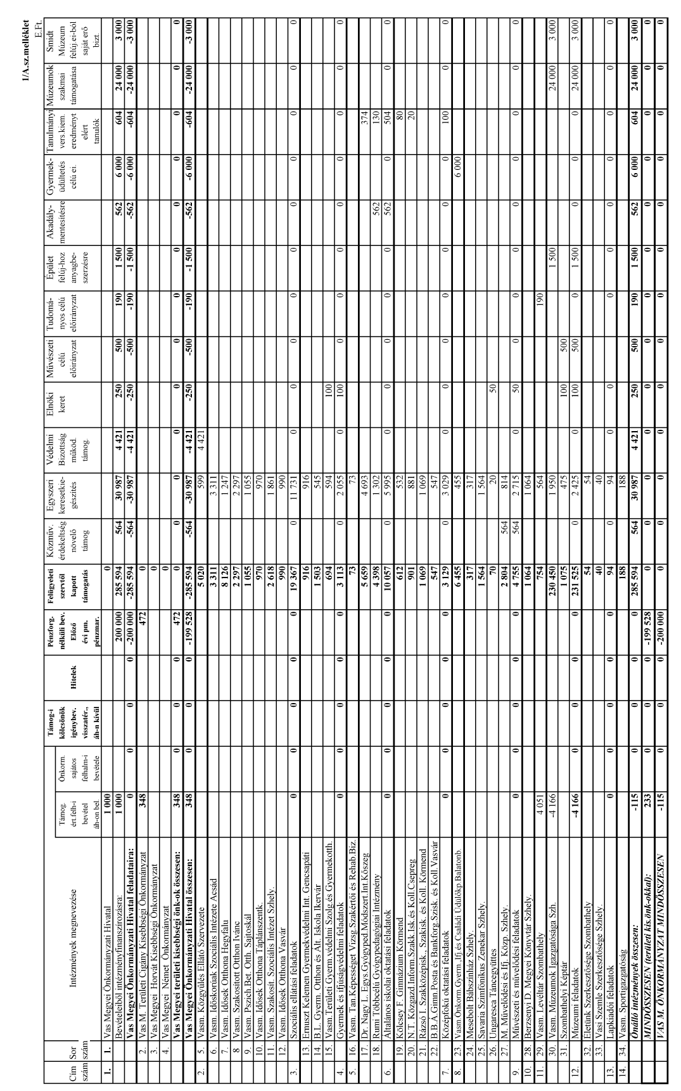

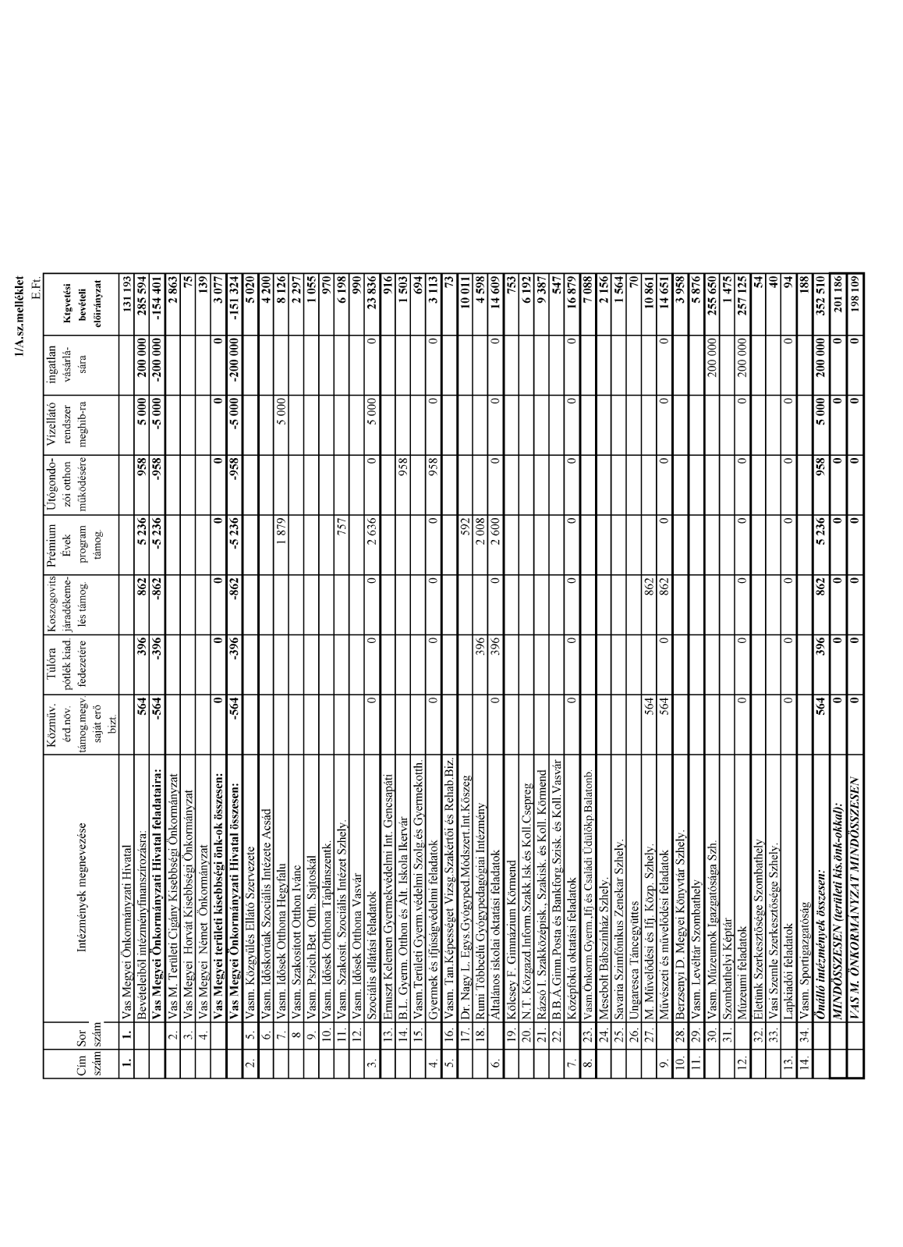

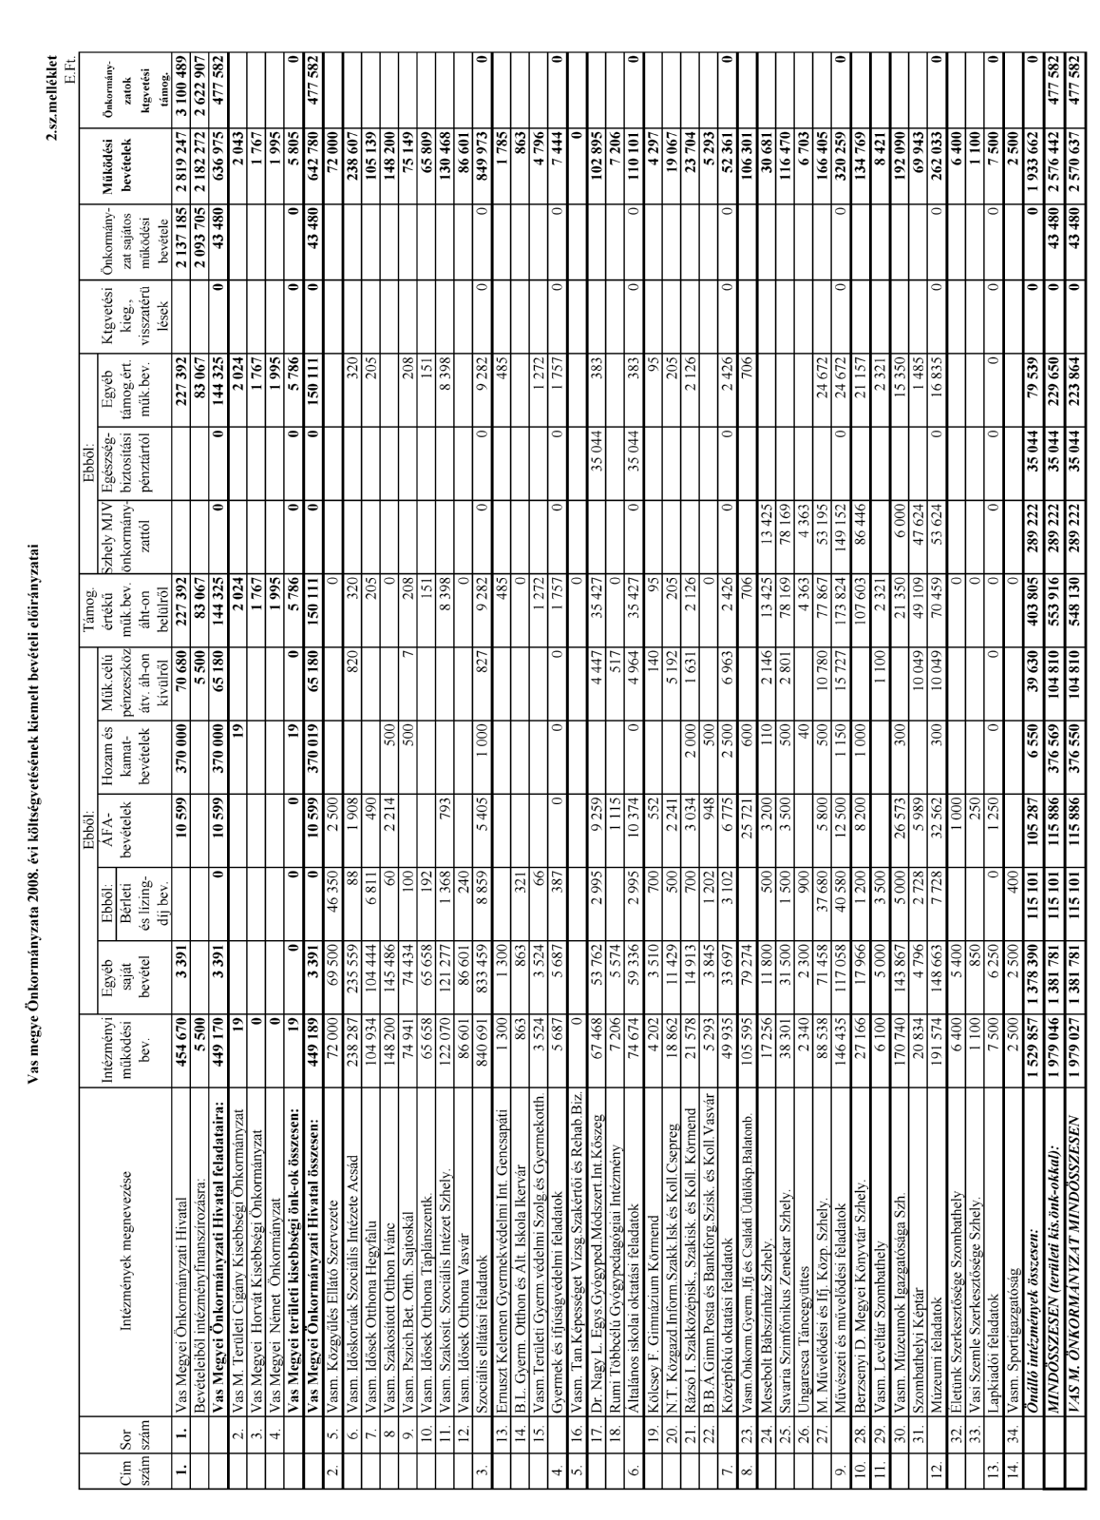

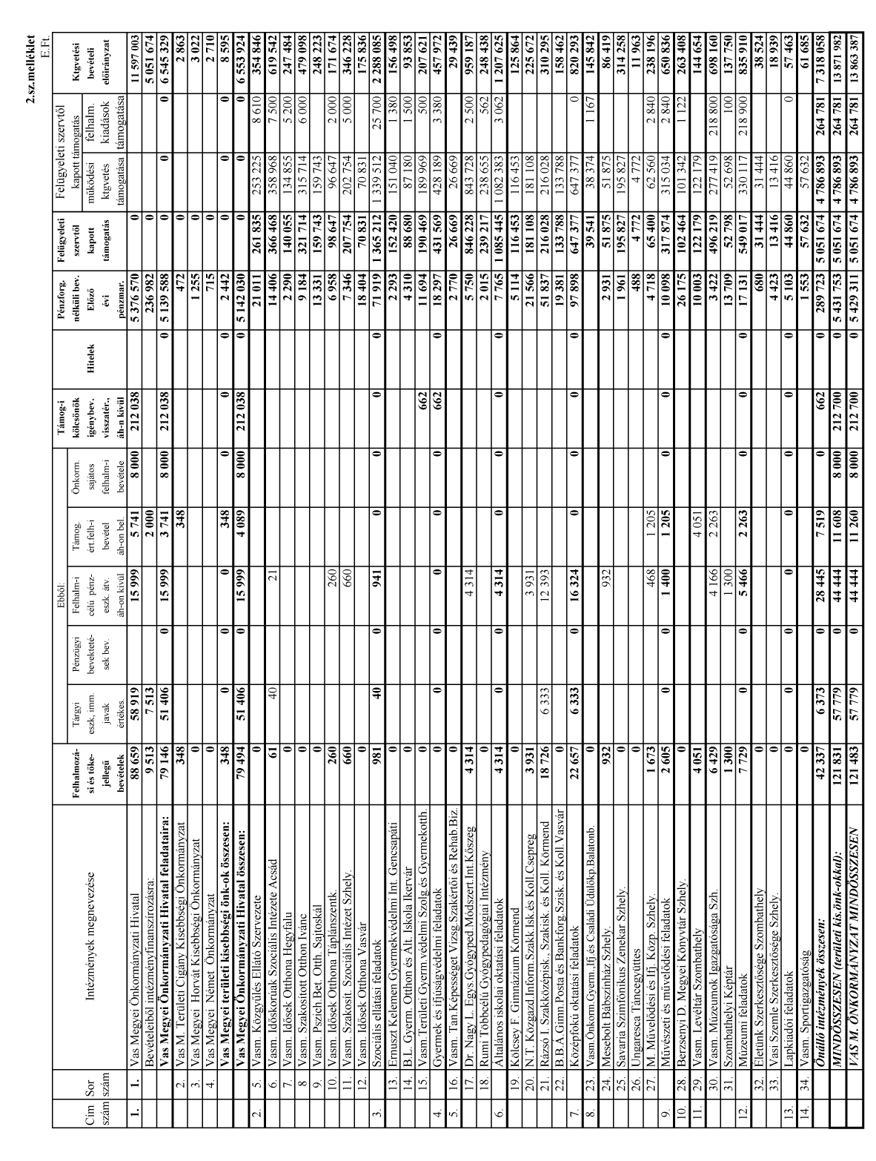

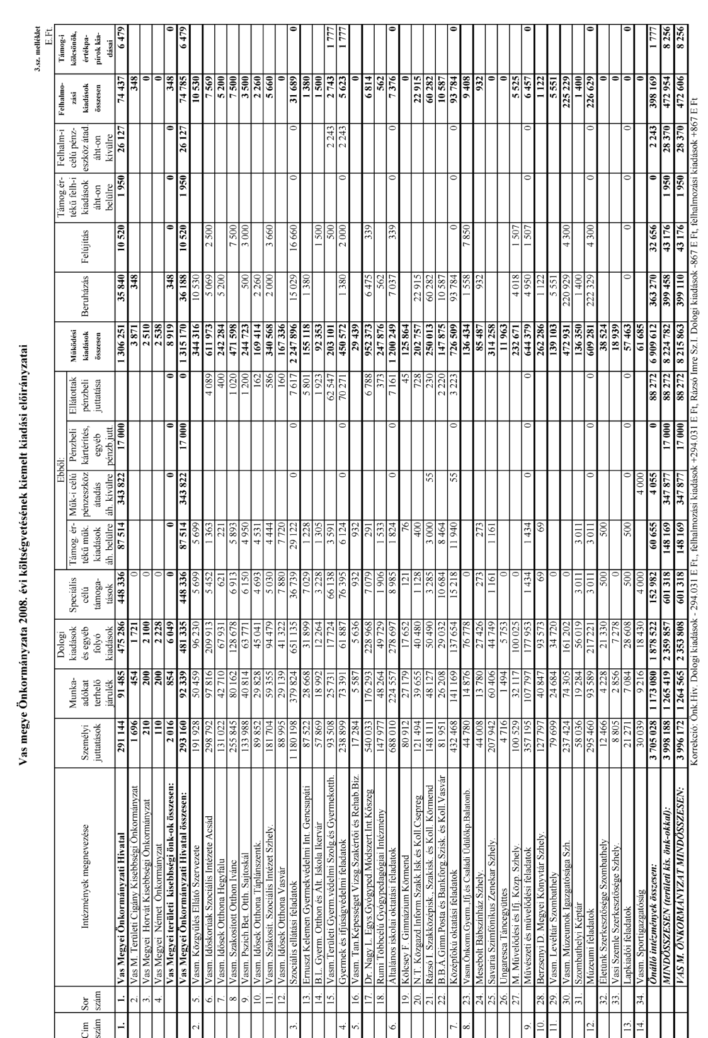

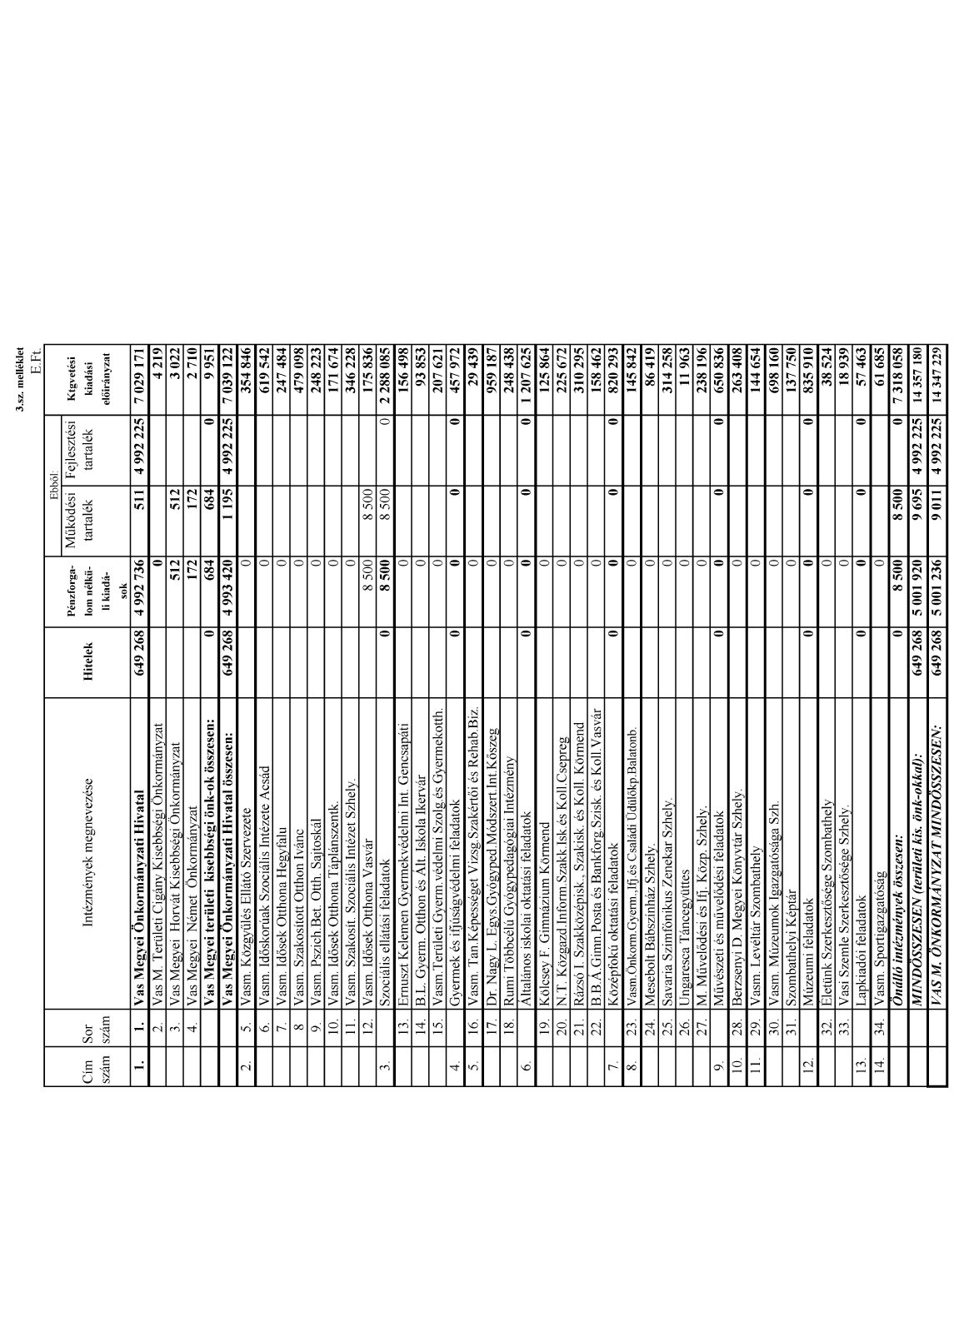

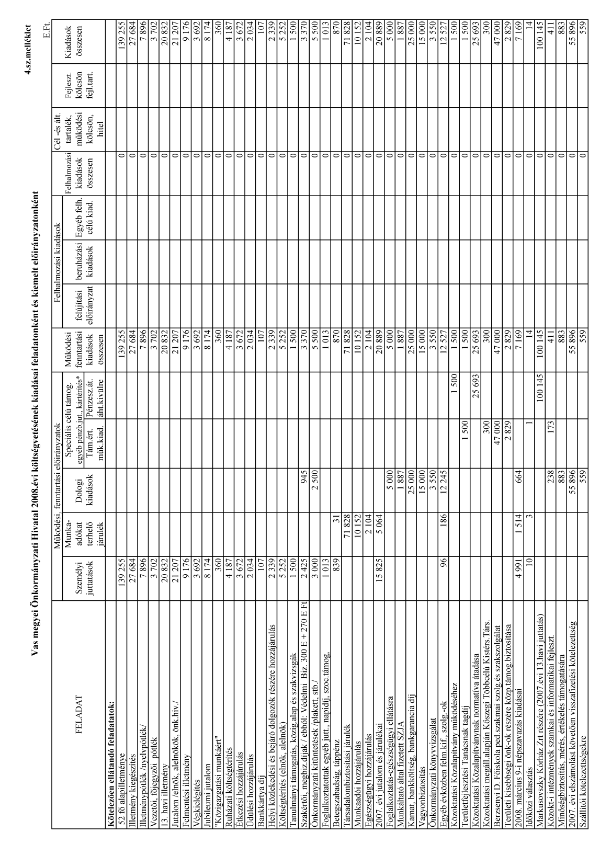

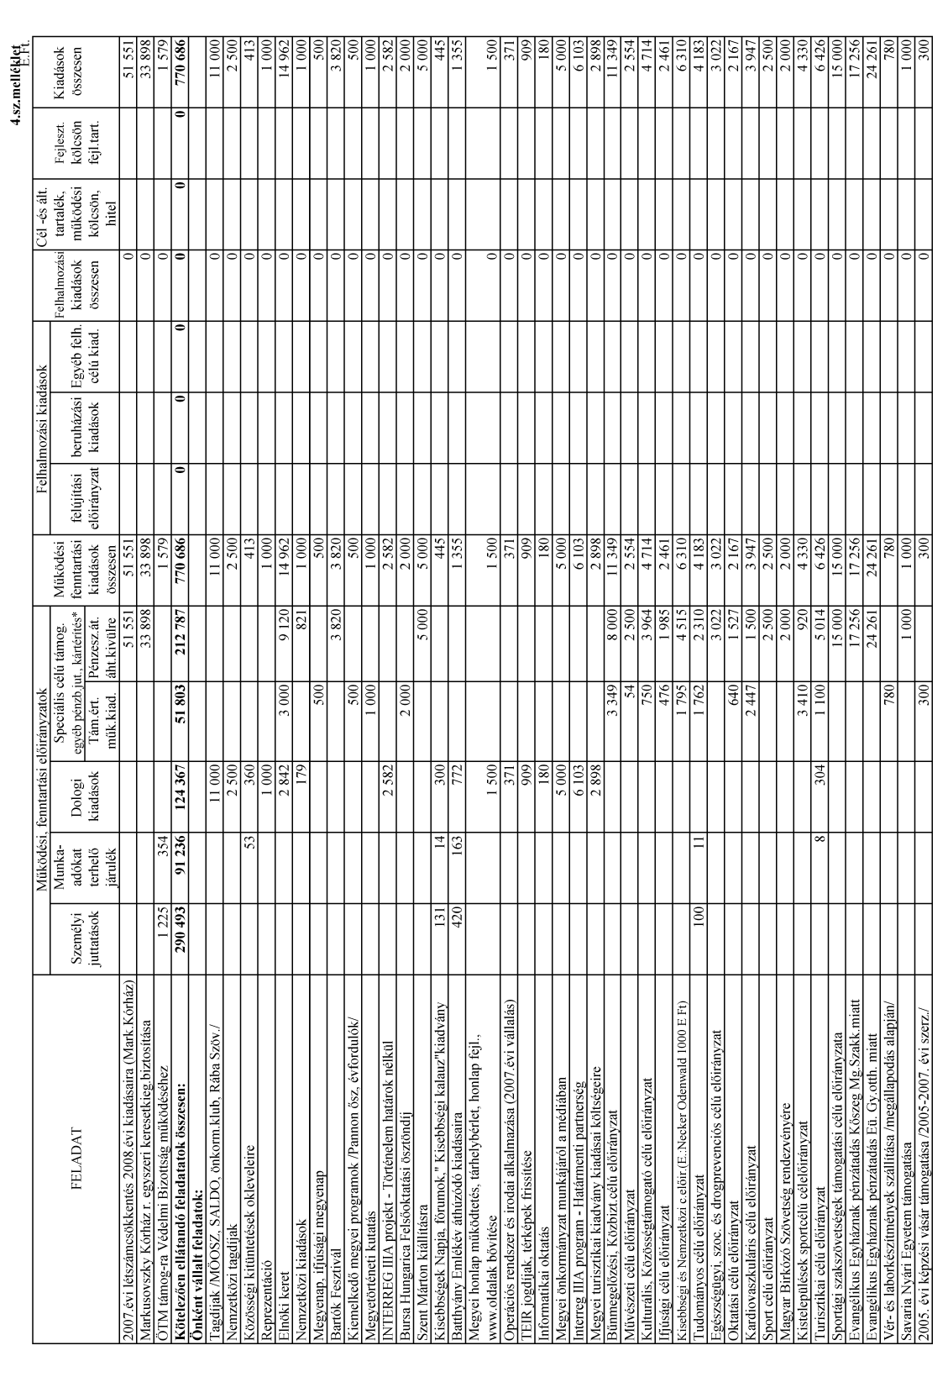

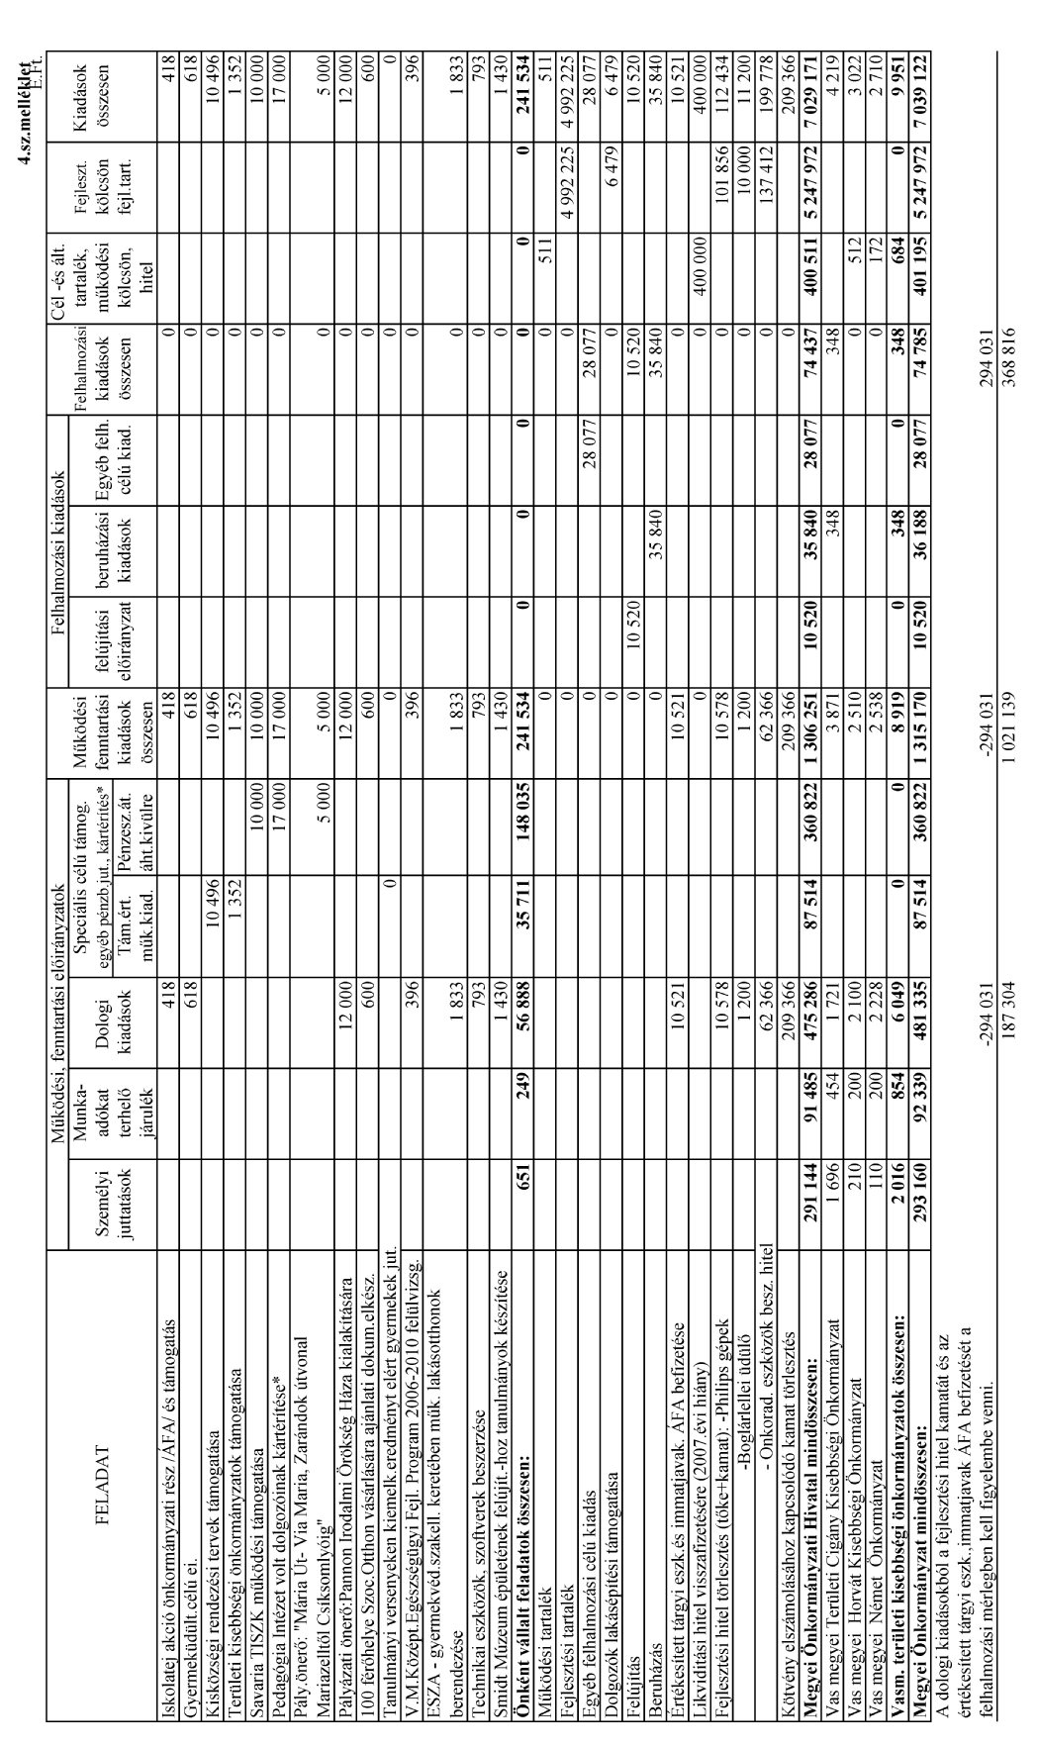

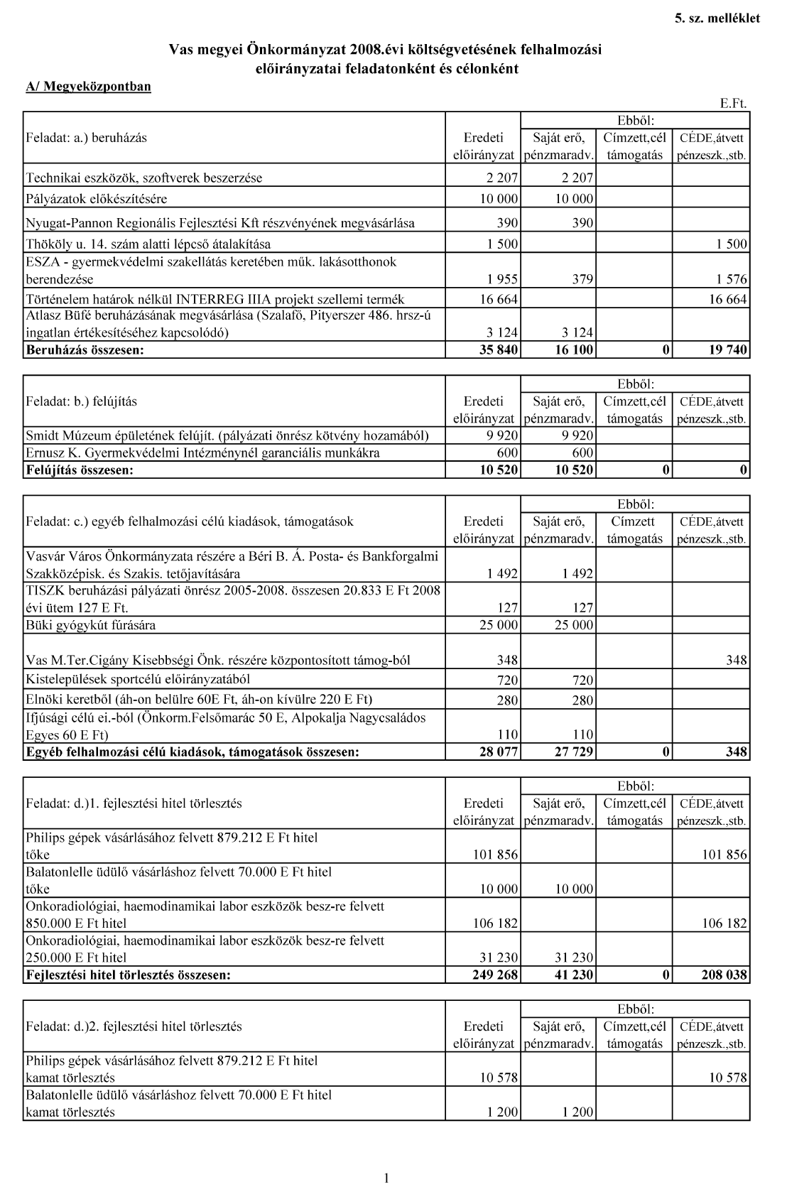
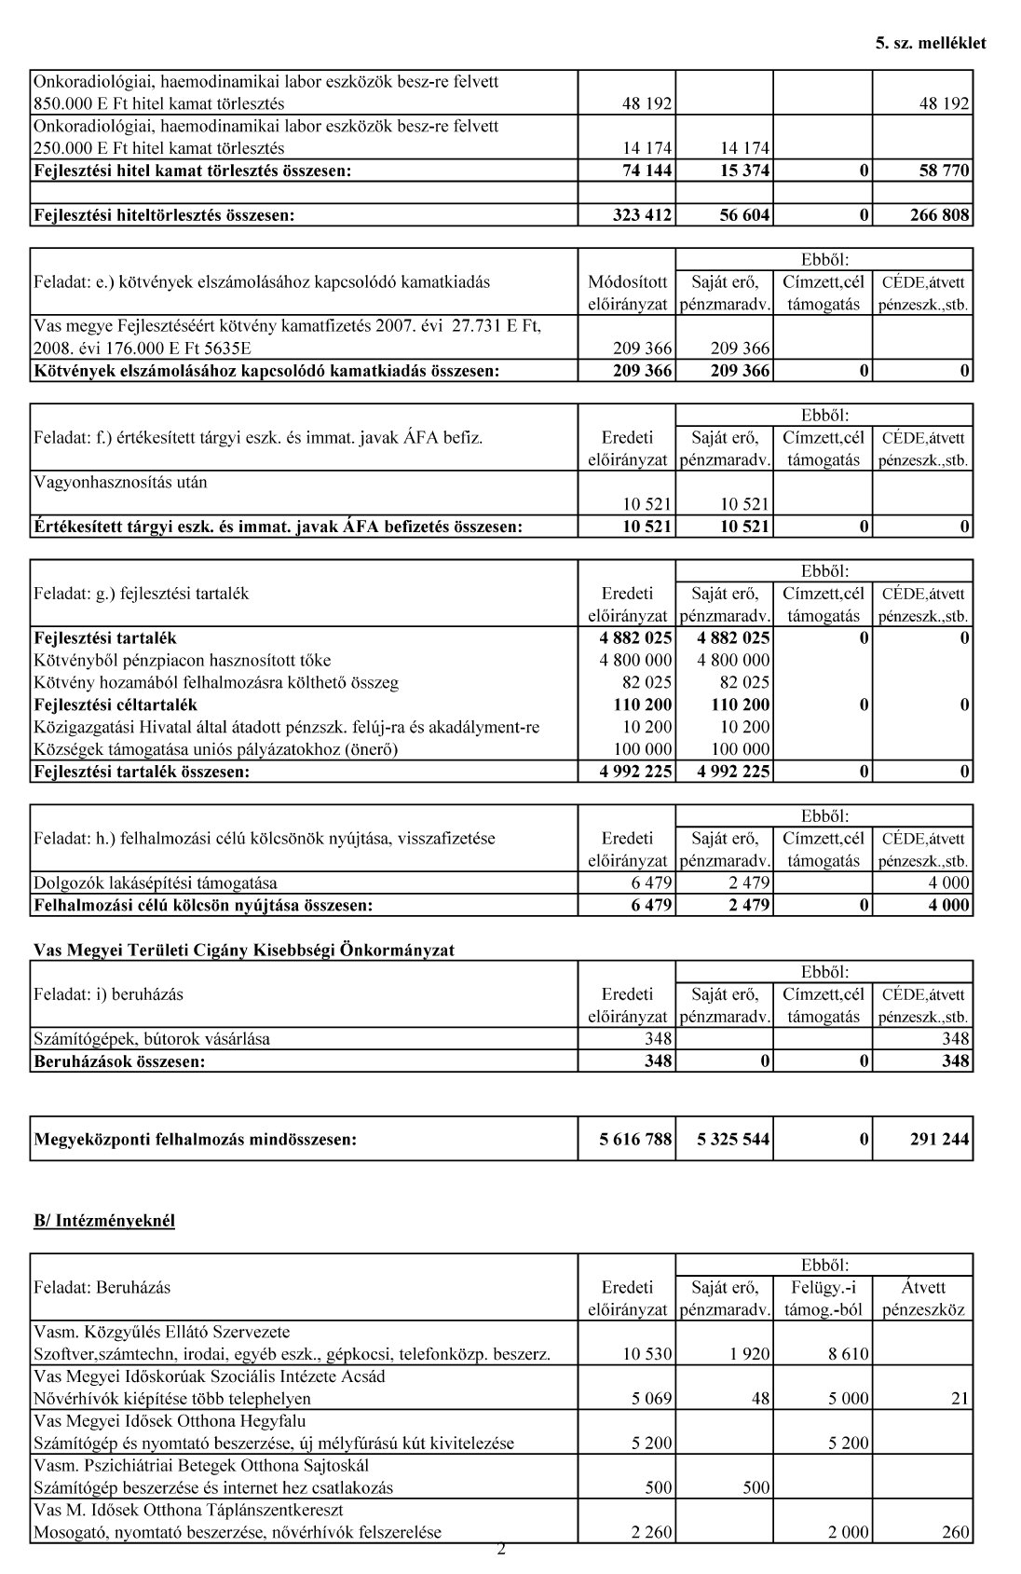

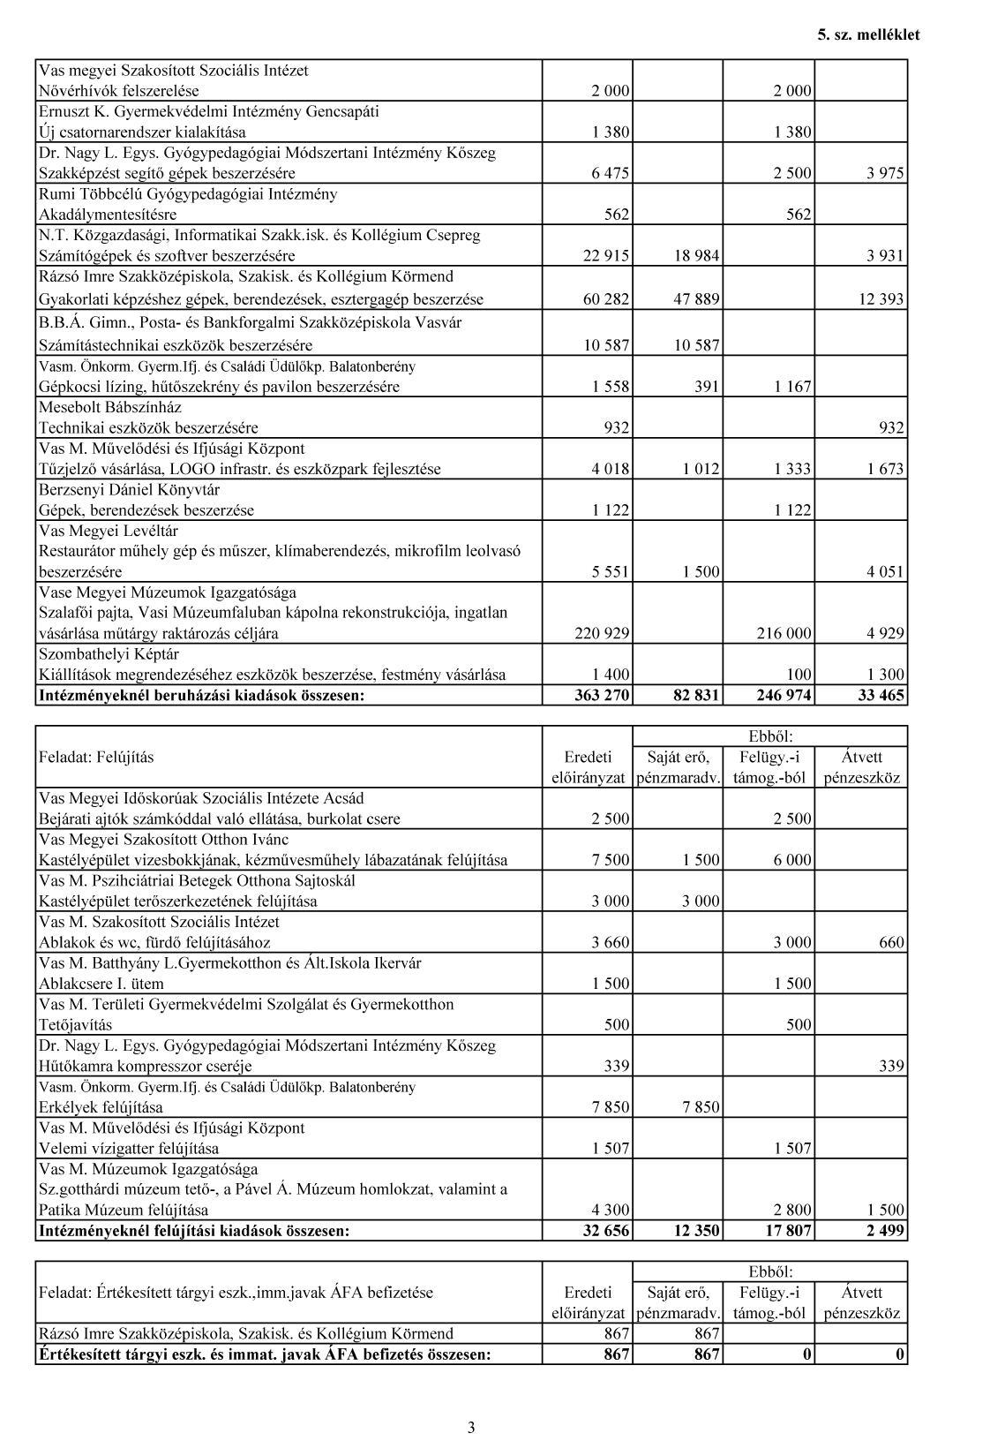

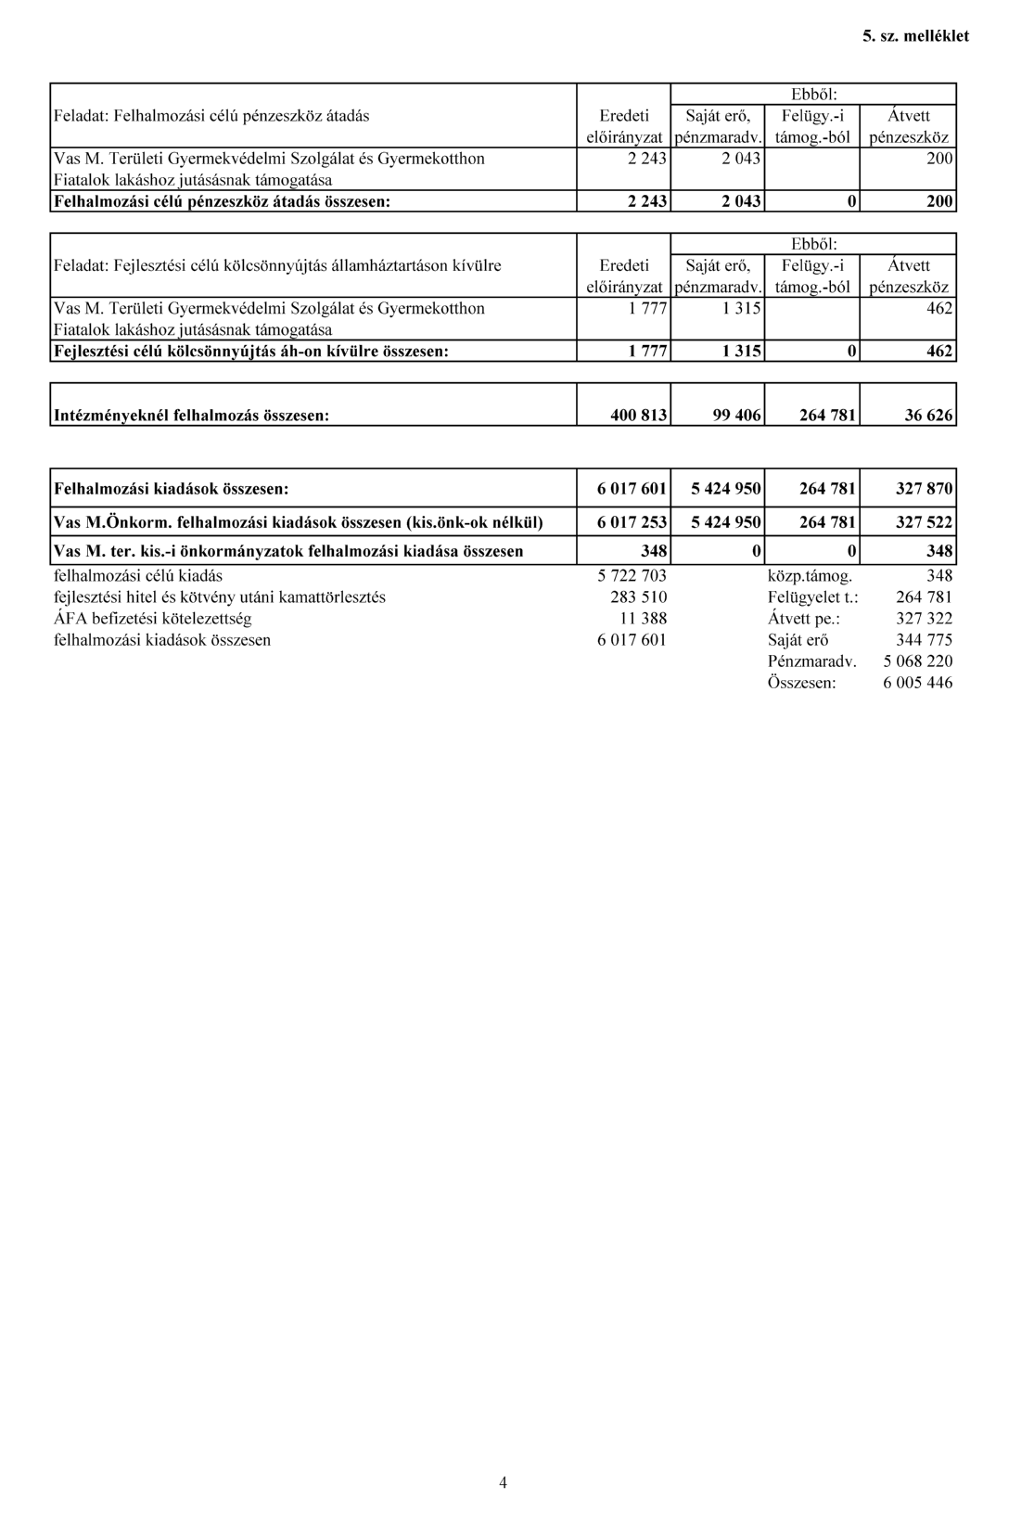

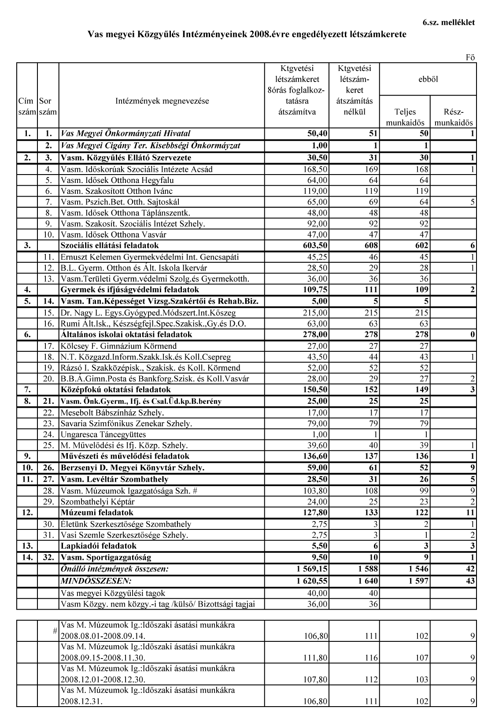

182/2008. (IX. 26.) sz. határozat

A közgyűlés az ülés tárgysorozatát a következők szerint állapítja meg:

- Beszámoló a lejárt határidejű közgyűlési határozatok végrehajtásáról, valamint a közgyűlés legutóbbi ülése óta történt fontosabb döntésekről, eseményekről
2/1 A Savaria Szimfonikus Zenekar igazgatói álláshelyére benyújtott pályázatok elbírálása
2/2 a.) A Vas Megyei Önkormányzat 2008. évi költségvetési előirányzatainak módosítása
b ) Könyvvizsgálói vélemény a 2008. évi költségvetési előirányzatok módosításáról
- Az Dr. Nagy László Egységes Gyógypedagógiai Módszertani Intézmény alapító okiratának módosítása
- Az Önkormányzati Kórház Sárvár alapító okiratának módosítása
- A Vas Megyei Pszichiátriai Betegek Otthona Sajtoskál alapító okiratának kiegészítése
- A Vas Megyei Szakosított Otthon Ivánc alapító okiratának módosítása
- A Vas Megyei Szakosított Szociális Intézet Szombathely alapító okiratának módosítása
- A Szombathely, Hollán E. u. 1. sz. alatti helyi termék információs pont kialakítása
- A Vas Megyei Közgyűlés Ellátó Szervezete és a Vas Megyei Önkormányzati Hivatal alapító okiratának módosítása
- Vas Megye Művészetéért Közalapítvány alapító okiratának módosítása
- A Vas Megyei Markusovszky Kórház Nonprofit Zrt. igazgatósági tagjának megválasztása, az alapító okirat módosítása
- a.) A megyei önkormányzat 2008. évi gazdálkodásának I. félévi tapasztalatai
b.) Könyvvizsgálói vélemény a megyei önkormányzat 2008. évi gazdálkodásának I. félévi
tapasztalatairól
- A megye szakképző iskoláinak beiskolázási tervei, javaslatok a Regionális Fejlesztési és Képzési Bizottság számára a munkaerő-piaci igények figyelembevételével
- Adásvételi szerződés a Savaria TISZK Kht. megyei önkormányzati üzletrészének értékesítéséről
- Adásvételi szerződés a megyei önkormányzat tulajdonában lévő Szombathely, Március 15. tér alatti orvosi rendelő és a Szombathely, Thököly u. 14. sz. alatti iroda megnevezésű társasházban lévő ingatlanok értékesítéséről
- Adásvételi szerződés a Vas Megyei Múzeumok Igazgatósága részére a Szombathely, Pásztor u. 2. sz. alatti 11390/11 hrsz-ú ingatlan megvásárlásáról
- Kőszeg „Öregtorony” harmadik (legfelső) szintjének használatba adási megállapodásáról
- A Vas Megyei Idősek Otthona Hegyfalu saját vízellátó rendszerének működéséhez támogatás biztosítása
- Beruházási cél jóváhagyása, illetve ahhoz fedezet biztosítása
- A Vas Megyei Cigány Területi Kisebbségi Önkormányzat 1,5 millió Ft-os kérelme
- A Nádasdy Tamás Közgazdasági, Informatikai Szakközépiskola és Kollégium szennyvízcsatorna hibájának elhárítása
- A települési önkormányzatok fejlesztési pályázatainak önerő-kiegészítését szolgáló vissza nem térítendő támogatás felhasználási szabályzatának módosítása
- A Vas Megyei Önkormányzat Közgyűlésének a települési önkormányzatok fejlesztési pályázatainak önerő-kiegészítését szolgáló vissza nem térítendő támogatásának odaítélése
- A Berzsenyi Dániel Könyvtár TIOP pályázaton való részvétele
- A Vas Megyei Múzeumok Igazgatóságának a Szlovénia – Magyarország ERFA támogatású pályázaton való részvétele
- A Vas Megyei Múzeumok Igazgatóságának a Szlovénia-Magyarország Határon átnyúló Együttműködési Programban (2007-2013) való részvétele. A „Szent Márton sétaút” projekt megvalósítása érdekében pályázat benyújtása, és a szükséges önrész biztosítása
- A Vas Megyei Múzeumok Igazgatóságának „Hagyományos népi mesterségek” ETE SLO-HU Határmenti Együttműködés Operatív Program támogatású pályázaton való részvétele
- A Szlovénia – Magyarország Határon Átnyúló Együttműködési Program 2007-2013. ERFA forrásból támogatott pályázat benyújtása
- Vas megye az „Európai Borostyánút” projektben
- Javaslat a Schey Fülöp Alapítvány létrehozására
- A megyei közgyűlés intézményeinél végrehajtott létszámcsökkentéssel kapcsolatos egyszeri hozzájárulás igénylése
- Közösségi célú alapítványok támogatása
- A Vas Megyei Közgyűlés elnökének átruházott hatáskörben a Vas Megyei Közgyűlés 159/2008. (VII. 4.) számú határozatában adott felhatalmazása alapján hozott határozatainak közgyűlési jóváhagyása
- Az Önkormányzati Kórház Sárvár főigazgatói munkakörének betöltésére vonatkozó pályázati felhívás jóváhagyása
- A Vas Megyei Szakosított Otthon Ivánc igazgatói álláshelyére benyújtott pályázatok elbírálása
- A Vas Megyei Idősek Otthona Vasvár igazgatói álláshelyére benyújtott pályázatok elbírálása
- Vas Megyei Múzeumok Igazgatósága gazdasági igazgatói-helyettesének kinevezésével való egyetértés
- Vas Megyei Szakképzés-szervezési Társulás munkaszervezet vezetői pályázatának elbírálása
- A kisebbségi és külügyi bizottságban történő tagcsere
- „Vas Megye Közgyűlésének Elismerő Oklevele”-i adományozása a Magyarlak Önkéntes Tűzoltó Egyesület és a Kőszegi Önkéntes Tűzoltó Egyesület részére
- „Vas Megye Közgyűlésének Elismerő Oklevele” adományozása a Szombathelyi Erdészeti Zrt. Sárvári Igazgatóságának a Káldi Pagony természetvédelmi feladatait ellátó kollektívája részére
- „Vas Megye Közgyűlésének Elismerő Oklevele” adományozása a Smidt Múzeum részére
- Javaslat a megyei önkormányzat által alapított kitüntető díjak és elismerések 2008. október 23-i adományozására (Az előterjesztés az ülés előtt kerül kiosztásra.)
- Egyebek

183/2008. (IX. 26.) sz. határozat

A közgyűlés

- a lejárt határidejű közgyűlési határozatok végrehajtásáról, valamint az előző ülése óta történt fontosabb döntésekről, eseményekről szóló beszámolót;
- elnökének saját hatáskörben végrehajtott előirányzat-változtatásról szóló tájékoztatót

elfogadja.

Felelős: a közgyűlés elnöke
Határidő: azonnal

184/2008. (IX. 26.) sz. határozat

A közgyűlés
- a Savaria Szimfonikus Zenekar igazgatói álláshelyére pályázatot benyújtott jelöltek közül – 2008. október 1-től öt évre szólóan – az intézmény igazgatójának Pados Róbertet nevezi ki;
- felhatalmazza elnökét, hogy – a döntésben konszenzus nem lévén - Szombathely Megyei Jogú Város Közgyűlésénél kezdeményezze az új pályázat kiírását és folytasson tárgyalásokat az új pályázati feltételekről.

Felelős: a közgyűlés elnöke
Határidő: azonnal

185/2008. (IX. 26.) sz. határozat

A közgyűlés a megyei önkormányzat 2008. évi költségvetési előirányzatainak módosításáról készült könyvvizsgálói véleményt elfogadja.

186/2008. (IX. 26.) sz. határozat

A közgyűlés a Dr. Nagy László Egységes Gyógypedagógiai Módszertani Intézmény Kőszeg Alapító Okiratát – az előterjesztés melléklete szerinti tartalommal – módosítja.

Felelős: a közgyűlés elnöke
Határidő: azonnal
187/2008. (IX. 26.) sz. határozat

A közgyűlés az Önkormányzati Kórház Sárvár alapító okiratának „10. Az intézmény feladatai” pontját a „Szakágazat megnevezése: Fekvőbeteg ellátás” szövegrészt követően az alábbi felsorolással egészíti ki:

Szakfeladat száma | Szakfeladat megnevezése
851132 | Rehabilitációt, utókezelést és gondozást nyújtó fekvőbeteg ellátás
851143 | Krónikus fekvőbeteg ellátás
851253 | Foglalkozás egészségügyi ellátás
851275 | Járóbetegek szakorvosi ellátása
851923 | Gyógyító célú foglalkoztatás
851967 | Egészségügyi ellátás egyéb feladatai
853170 | Ápoló-gondozó otthoni és rehabilitációs intézményi ellátás
751922 | Önkormányzatok, valamint többcélú kistérségi társulások elszámolásai
751959 | Költségvetési szervek által végzett egyéb vállalkozási tevékenységek
552411 | Munkahelyi vendéglátás (kisegítő tevékenység)

Az alapító okirat jelen módosítása 2008. október 1-jén lép hatályba.

Felelős : a közgyűlés elnöke
Határidő: azonnal

188/2008. (IX. 26.) sz. határozat

A közgyűlés a Vas Megyei Pszichiátriai Betegek Otthona Sajtoskál alapító okiratát – az előterjesztés melléklete szerinti tartalommal – módosítja.

Felelős: a közgyűlés elnöke
Határidő: azonnal

189/2008. (IX. 26.) sz. határozat

A közgyűlés a Vas Megyei Szakosított Otthon Ivánc alapító okiratát – az előterjesztés melléklete szerinti tartalommal – módosítja.

Felelős: a közgyűlés elnöke
Határidő: azonnal

190/2008. (IX. 26.) sz. határozat

A közgyűlés a Vas Megyei Szakosított Szociális Intézet Szombathely alapító okiratát – az előterjesztés melléklete szerinti tartalommal – módosítja.

Felelős: a közgyűlés elnöke
Határidő: azonnal
191/2008. (IX. 26.) sz. határozat

A közgyűlés

- a 84/2008. (V.9.) sz. határozatát hatályon kívül helyezi;

- egyetért az Európai Területi Együttműködési Program keretében benyújtandó a „Helyi termékekkel a határrégióért” című pályázat kiíráson való részvételével, s a szükséges pályázati önerőként a megkövetelt 3,6/M Ft-ot biztosítja. Fedezetéül a 2009. évi költségvetést jelöli meg.

Felelős: a közgyűlés elnöke
Határidő: azonnal

192/2008. (IX. 26.) sz. határozat

A közgyűlés a Vas Megyei Közgyűlés Ellátó Szervezete alapító okiratát, valamint a Vas Megyei Önkormányzati Hivatal alapító okiratát az előterjesztés vonatkozó melléklete szerinti tartalommal módosítja.

Felelős: a közgyűlés elnöke
Határidő: azonnal

193/2008. (IX. 26.) sz. határozat

A közgyűlés a 2003. évi XXIV. törvény 38.§. (1), valamint a 13.§. (2) bekezdése alapján a Vas Megye Művészetéért Közalapítvány alapító okiratának vagyonfelhasználásra vonatkozó IV. fejezetét az alábbi kiegészítéssel módosítja:
„d) A Közalapítvány köteles pályázatot kiírni, ha az általa nyújtott cél szerinti juttatás az évi egymillió forintot meghaladja, kivéve, ha törvény vagy kormányrendelet a közalapítvány közfeladatára tekintettel más eljárási rendet állapít meg. Nem tartoznak e kötelezettség körébe a nyugellátás jellegű ellátások és a természetes személyek részére nem ösztöndíj jelleggel nyújtott olyan természetbeli ellátások, amelyek értéke nem haladja meg az öregségi nyugdíj mindenkori legkisebb összegének tízszeresét”

Felelős: a közgyűlés elnöke, illetve az Alapítvány titkára – a változás bejelentéséért
Határidő: azonnal

194/2008. (IX. 26.) sz. határozat

A közgyűlés

- tudomásul veszi Németh Árpád, a Vas Megyei Markusovszky Kórház Nonprofit Zrt. igazgatósági elnöki tisztségéről történő lemondását,
- megválasztja Dr. Lakner Lászlót az igazgatóság elnökévé,
- az Alapító Okiratot az előterjesztéssel egyezően módosítja.

Felelős: a közgyűlés elnöke
Határidő: azonnal

195/2008. (IX. 26.) sz. határozat

A közgyűlés:

- az önkormányzat 2008. I. félévi gazdálkodásáról szóló beszámolót az előterjesztés és mellékletei szerint elfogadja;

- felkéri elnökét, hogy Szombathely Megyei Jogú Várossal közösen vizsgálja meg, hogy a közösen finanszírozott Savaria Szimfonikus Zenekar költségvetését milyen intézkedésekkel lehet egyensúlyba hozni.

- felkéri a megyei intézmények vezetőit, hogy költségvetésükben rendelkezésre álló fedezet erejéig vállaljanak kötelezettséget, valamint arra, hogy a dologi kiadások többleteit a bevételek fokozásával, takarékossággal, költségvetésen belüli átcsoportosítással fedezzék, szükség esetén egyéb intézkedéseket foganatosítsanak költségvetésük egyensúlyban tartása érdekében.

Felelős: a közgyűlés elnöke
Határidő: azonnal

196/2008. (IX. 26.) sz. határozat

A közgyűlés Vas Megyei Önkormányzat 2008. évi gazdálkodásának I. félévi tapasztalatairól készült könyvvizsgálói véleményt elfogadja.

197/2008. (IX. 26.) sz. határozat

A közgyűlés a megyei szakképző intézmények beiskolázási terveiről szóló tájékoztatást tudomásul veszi.

Felelős: a közgyűlés elnöke – a Vasi TISZK kiértesítéséért
Határidő: azonnal

198/2008. (IX. 26.) sz. határozat

A közgyűlés

- a Savaria TISZK Térségi Integrált Szakképző Központ Kiemelkedően Közhasznú Társaság (9700 Szombathely, Selyemrét u. 2.) 2/M Ft (azaz kettőmillió) Ft névértékű, 33,33 %-os üzletrészét Szombathely Megyei Jogú Város Önkormányzata részére 40/M Ft (azaz negyvenmillió forint) vételáron eladja.

- felhatalmazza a közgyűlés elnökét az adás-vételi szerződés aláírására.

Felelős: a közgyűlés elnöke
Határidő: azonnal

199/2008. (IX. 26.) sz. határozat

A közgyűlés

1. Szombathely Megyei Jogú Város Önkormányzata érvényes pályázatát, illetve ajánlatát a Szombathely Március 15. tér alatti 2708 hrsz-ú orvosi rendelő megnevezésű ingatlan, valamint a Szombathely, Thököly u. 14. sz. alatti 6360/A hrsz-ú iroda megnevezésű társasházban lévő 6360/A/1-4 és 6360/A/6-9 hrsz-ú ingatlanok megvásárlására vonatkozóan elfogadja és Szombathely Megyei Jogú Város Önkormányzata részére nettó 400.000.000 Ft vételárért szándékában áll értékesíteni;
2. felhatalmazza a közgyűlés elnökét, hogy folytasson további egyeztetéseket az adás-vételi szerződés elkészítése érdekében és – konszenzus esetén – írja alá a szerződést, amelyről a testületet a következő ülésen tájékoztassa.

Felelős: a közgyűlés elnöke
Határidő: azonnal, illetve a tájékoztatásra: a 2008. novemberi közgyűlés

200/2008. (IX. 26.) sz. határozat

A közgyűlés

- a Felli Hungary Kft. tulajdonában lévő Szombathely, Pásztor u. 2. sz. alatti 11390/11 hrsz.-ú ingatlant nettó 200 millió forint vételáron megvásárolja a melléklet szerinti tartalommal
- felhatalmazza a közgyűlés elnökét az adás-vételi szerződés aláírására.

Felelős: a közgyűlés elnöke
Határidő: azonnal

201/2008. (IX. 26.) sz. határozat

A közgyűlés a Kőszeg, Chernel u. 16. szám alatti 1831. helyrajzi számon lévő „Öregtorony” (Zwinger) harmadik (legfelső) szintjén lévő kiállító teremnek 2009. január 1-től 25 évre szólóan az ISES Alapítvány (9700 Szombathely, Kőszegi u. 8. Képviselő: prof. dr. Miszlivetz Ferenc kuratóriumi elnök) részére történő ingyenes kizárólagos használatba adásáról szóló megállapodást jóváhagyja.

Felelős: a közgyűlés elnöke (a közgyűlés elé terjesztésért)
Határidő: 2008. szeptember 26.

202/2008. (IX. 26.) sz. határozat

A közgyűlés a Vas Megyei Idősek Otthona Hegyfalu új mélyfúrású kút kivitelezési munkáihoz 6 millió forint támogatást biztosít, az intézmény költségvetésébe - amely tartalmazza a kivitelezési munkálatokon kívül a régi kút betemetését, a tervezés és engedélyezés költségeit is - mely a Vas Megyei Önkormányzat 2008. évi működési költségvetése hiányát növeli.

Felelős: a közgyűlés elnöke
Határidő: azonnal, a költségvetési rendeleten történő átvezetése a következő közgyűlés

203/2008. (IX. 26.) sz. határozat

A közgyűlés

- egyetért azzal, hogy Jánosháza településen ingatlant vásároljon;
- a megvásárolt ingatlanon 5 db lakás kialakításával hivatásos nevelőszülők elhelyezésére irányuló beruházási célt az előterjesztés 2. sz. melléklete szerint jóváhagyja, melyhez összesen 170 millió forint saját forrást biztosít a megyei önkormányzat által kibocsátott kötvényből származó bevétele terhére;
- felhatalmazza elnökét a határozat a. pontjában jelzett ingatlannak megvétele és felújítása tárgyában – a közbeszerzési eljárás eredményeként – a szerződés megkötésére, és előírja, hogy azt jóváhagyásra terjessze a közgyűlés elé.

Felelős: a közgyűlés elnöke
Határidő: azonnal, illetve folyamatos

204/2008. (IX. 26.) sz. határozat

A közgyűlés fontosnak tartja a Vas Megyei Cigány Területi Kisebbségi Önkormányzat működését, de az 1,5 milliós Ft-os kérelmét nem áll módjában teljesíteni.

Felelős: a közgyűlés elnöke
Határidő: azonnal

205/2008. (IX. 26.) sz. határozat

A közgyűlés a Nádasdy Tamás Közgazdasági, Informatikai Szakközépiskola és Kollégium szennyvízcsatorna hibájának elhárítására 255.600 forintot biztosít a fejlesztési tartalék – kötvény hozamából felhalmozásra költhető összeg – terhére.

Felelős: a közgyűlés elnöke
Határidő: azonnal

206/2008. (IX. 26.) sz. határozat

A közgyűlés a települési önkormányzatok fejlesztési pályázatainak önerő-kiegészítését szolgáló vissza nem térítendő támogatás felhasználásnak szabályzatát – az előterjesztésben megfogalmazott módosítással – elfogadja.

Felelős: a közgyűlés elnöke
Határidő: azonnal

207/2008. (IX. 26.) sz. határozat

A közgyűlés a nagyközségek és községek pályázatainak önerő kiegészítésére benyújtott igényeit a mellékelt táblázat alapján az alábbiak szerint fogadja el:

- Csepreg város, Boba, Zsennye és Bögöte község nem megfelelő pályázati tartalom miatt kizárja;

- a pályázók számára a mellékletben meghatározott támogatást biztosítja.

Felelős: a közgyűlés elnöke
Határidő: azonnal

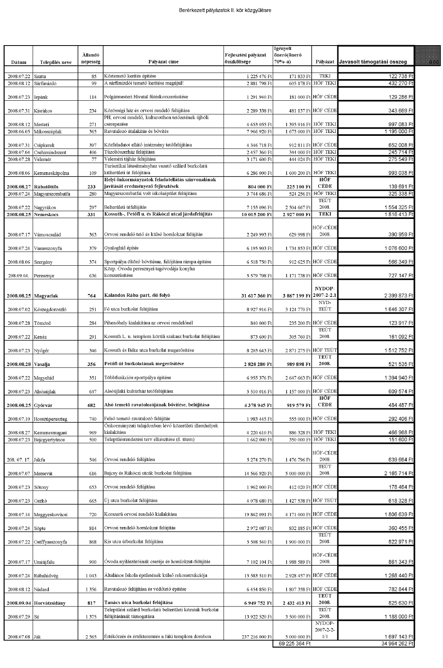

208/2008. (IX. 26.) sz. határozat

A közgyűlés:

- támogatja, hogy a Berzsenyi Dániel Könyvtár teljes pályázati alapból finanszírozott, önrész nélküli konzorciumi pályázatot nyújtson be a „Könyvtári szolgáltatások összehangolt infrastruktúrafejlesztése – Tudásdepó – Express” TIOP-1.2.3/08/01 kódszámú központi alapból támogatás elnyerésére;

- megbízza a közgyűlés elnökét, hogy a támogatás elnyerése érdekében a pályázat benyújtásához szükséges előzetes kötelezettségvállalási nyilatkozatokat a fenntartó képviselőjeként tegye meg.

Felelős: a Berzsenyi Könyvtár igazgatója – a pályázat benyújtásáért,
a közgyűlés elnöke – a szükséges nyilatkozatok aláírásáért,
Határidő: a pályázat benyújtási határidejéig

209/2008. (IX. 26.) sz. határozat

A közgyűlés a Vas Megyei Múzeumok Igazgatósága Szlovénia – Magyarország Operatív Program ERFA támogatású partner pályázatához

- kötelezettséget vállal a pályázathoz szükséges 5,2 millió forintos önrészt 2009. évi költségvetésben történő biztosítására;

- kötelezettséget vállal a pályázat elfogadása esetén a projekt jóváhagyott költségvetési ütemterve szerint a megvalósítás finanszírozása érdekében évenként függőkiadás előirányozására;

- felhatalmazza a közgyűlés elnökét, hogy a pályázattal kapcsolatos fenntartói nyilatkozatokat, dokumentumokat a fenntartó nevében aláírja.

- a 179/2008. (VII.18.) sz. határozatát hatályon kívül helyezi.

Felelős: a közgyűlés elnöke – a pályázat benyújtásához szükséges fenntartói nyilatkozatok
aláírásáért, továbbá az önrész és a finanszírozási előirányzat költségvetésben
történő biztosításáért;
a Vas megyei Múzeumok Igazgatóságának igazgatója – a pályázat elkészítéséért
és benyújtásáért.

Határidő: 2008. szeptember 30-ig – a pályázat benyújtásához a szlovén vezetőpartner
részére, illetve a 2009. évi költségvetés tervezési időszaka a pályázati önrész és a
finanszírozási forrás előirányzására

210/2008. (IX. 26.) sz. határozat

A közgyűlés támogatja a Vas Megyei Múzeumok Igazgatósága a Szlovénia-Magyország Határon átnyúló Együttműködési Programban való részvételét, a „Szent Márton sétaút” projekt megvalósítása érdekében pályázat benyújtását és a szükséges önrész biztosítását

1.) 1 millió forint önrészt biztosít a 2009. évi költségvetésben az önkormányzat a hat éves pályázati programhoz,

2. felhatalmazza a közgyűlés elnökét, hogy a pályázattal kapcsolatos fenntartói nyilatkozatokat, dokumentumokat a fenntartó nevében aláírja

Felelős: a közgyűlés elnöke- a pályázat benyújtásához szükséges fenntartói nyilatkozatok
aláírásáért, továbbá az önrész biztosításáért;
a Vas Megyei Múzeumok Igazgatósága igazgatója- a pályázat elkészítéséért
és benyújtásáért.

Határidő: 2008. szeptember 30-ig- a pályázat benyújtásához a szlovén vezetőpartner
részére,
illetve a 2009. évi költségvetés tervezési időszaka a pályázati önrész
előirányzására

211/2008. (IX. 26.) sz. határozat

A közgyűlés támogatja a Vas Megyei Múzeumok Igazgatósága „Hagyományos népi mesterségek” ETE SLO-HU Határmenti Együttműködés Operatív Program támogatású partner pályázat benyújtását

1.) 1 millió forint önrészt biztosít az önkormányzat a 2009. évi költségvetésben a hat éves pályázati programhoz;

2.) felhatalmazza a közgyűlés elnökét, hogy a pályázattal kapcsolatos fenntartói nyilatkozatokat, dokumentumokat a fenntartó nevében aláírja.

Felelős: a közgyűlés elnöke- a pályázat benyújtásához szükséges fenntartói nyilatkozatok
aláírásáért, továbbá az önrész biztosításáért;
a Vas Megyei Múzeumok Igazgatósága igazgatója- a pályázat elkészítéséért
és benyújtásáért.

Határidő: 2008. szeptember 30-ig- a pályázat benyújtásához a szlovén vezetőpartner részére,
illetve a 2009. évi költségvetés tervezési időszaka a pályázati önrész előirányzására

212/2008. (IX. 26.) sz. határozat

A közgyűlés

- támogatja, hogy a Vas Megyei Önkormányzat közös pályázatot nyújtson be Zala Megye Önkormányzatával és a lendvai Muravidéki Magyar Önkormányzati Nemzeti Közösséggel a „Szlovénia – Magyarország Határon Átnyúló Együttműködési Program
2007 – 2013.” ERFA forrásból támogatás elnyerésére;

- egyetért azzal, hogy a benyújtandó pályázatban a vezető partner feladatokat a Vas Megyei Önkormányzat lássa el;

- a három évre szóló pályázati projekt megvalósításához szükséges 5 % arányú önrész összegére: 2 millió forintot biztosít a 2009. évi költségvetésben;

- a pályázat elfogadása esetén - a projekt jóváhagyott költségvetési ütemterve szerint - a megvalósítás finanszírozására évenként mintegy 30 millió forint függőkiadású előirányzatot biztosít;

- felhatalmazza a közgyűlés elnökét, hogy a pályázattal kapcsolatos dokumentumokat, nyilatkozatokat a pályázó nevében aláírja.

Felelős: a közgyűlés elnöke – a pályázat benyújtásához szükséges nyilatkozatok
megtételéért, az önrész és a finanszírozási előirányzat költségvetésben történő
biztosításáért,
Határidő: 2008. október 30-ig – pályázat benyújtása, illetve a 2009. évi költségvetés
tervezési időszaka a pályázati önrész és a finanszírozási forrás előirányzására.

213/2008. (IX. 26.) sz. határozat

A közgyűlés:

1. egyetért azzal, hogy Vas Megye Zlin Régióval együttműködve az „Európai borostyánút” elnevezésű pályázatban részt vegyen;

2. elfogadja az előterjesztés mellékletét képező együttműködési szerződést és felkéri a közgyűlés elnökét a szerződés aláírására.

Felelős: a közgyűlés elnöke
Határidő: azonnal, illetve folyamatos

214/2008. (IX. 26.) sz. határozat

A közgyűlés:

- kinyilvánítja azon szándékát, miszerint alapító tagként részt vesz a kőszegi zsinagóga felújítását, s annak kulturális, szakrális célokra való használatát célul kitűző alapítvány létrehozásában, s kötelezettséget vállal 100.000.- Ft-nak – tagi pénzbeli induló vagyonként történő – rendelkezésére bocsátására;
- megbízza elnökét, hogy az alapítvány alapító okiratának tervezetét terjessze jóváhagyás céljából a közgyűlés legközelebbi ülése elé.

Felelős: a közgyűlés elnöke
Határidő: 2009. január 1.

215/2008. (IX. 26.) sz. határozat

I.A megyei közgyűlés a feladatellátás racionálisabb megszervezése érdekében az intézményeinél végrehajtott létszámcsökkentési döntése miatti kötelezettségek teljesítéséhez a központi költségvetésből 2008. évre egyszeri hozzájárulást igényel a csatolt táblázat alapján:

1. A megyei közgyűlés az 1/2008.( II. 15.) számú – a Vas Megyei Önkormányzat 2008.évi
költségvetéséről szóló - rendeletében az alábbi intézményeknél elrendelt, megszüntetett
álláshelyek többletkiadásaira:

- Rumi Többcélú Gyógypedagógiai Intézmény l fő pedagógus, l fő gyermekfelügyelő, l fő takarító
- Dr. Nagy László Gyógypedagógiai Intézet Kőszeg 1 fő gyermekfelügyelő, l fő gyógypedagógiai asszisztens, l fő mosónő, l fő gyermekvédelmi asszisztens, l fő nevelőtanár, 5 fő gyógypedagógus, l fő szakvizsg.gyógypedagógus, l fő szakvizsga vezető igazgató hely.
- Vas Megyei Önkormányzat Gyermek, Ifjúsági és Családi Üdülőközpont Balatonberény l fő konyhai dolgozó
- Rázsó I. Szakközépiskola, szakiskola és Kollégium Körmend, 2 fő szakoktató, l fő tanár
- Béri Balogh Ádám Gimnázium Posta és Bankforgalmi Szakközépiskola Vasvár l fő takarító-házfelügyelő, 1 fő kollégiumi nevelő,

2. A megyei közgyűlés 2007. szeptember 30-a előtt meghozott döntést megerősítve,
az 1/2007.( II. 16.) számú – a Vas Megyei Önkormányzat 2007.évi költségvetéséről
szóló - rendeletében az alábbi intézményeknél elrendelt,megszüntetett álláshelyek
többletkiadásaira:

- Dr. Nagy László Gyógypedagógiai Intézet Kőszeg l fő konyhai kisegítő,,
- Rázsó I. Szakközépiskola, szakiskola és Kollégium Körmend l fő kollégiumi vezető

II. A megyei közgyűlés igazolja, hogy az önkormányzat más költségvetési szerveinél meglévő üres álláshelyeken, az előreláthatólag megüresedő álláshelyeken, vagy tervezett új álláshelyeken, illetve szervezeti változás, feladatátadás következtében az önkormányzat fenntartói körén kívüli munkáltatónál az érintett munkavállalók – munkaviszonyban töltött ideje folyamatosságának megszakítása nélküli - foglalkoztatására nincs lehetőség.

III. A közgyűlés vállalja, hogy a megszűntetett álláshelyeket 5 évig nem állítják vissza, kivéve, ha a jogszabályokból adódó többlet feladatok ezt indokolttá teszik.

IV. A közgyűlés igazolja, hogy a Magyar Köztársaság 2007. évi költségvetéséről szóló 2006.
évi CXXVII. törvény 5. számú mellékletének 9. pontja szerinti pályázat keretében a
jelenlegi pályázatban érintett munkavállalók után nem részesült támogatásban.

Felelős: a közgyűlés elnöke a pályázat benyújtására
Határidő: 2008. október 1.

216/2008. (IX. 26.) sz. határozat

A közgyűlés:

- az elnöki keret terhére
- Intenzív Osztályért Alapítvány részére – a Markusovszky Kórház Intenzív Osztálya fennállásának 40. évfordulója alkalmából tartandó ünnepi rendezvényre – 100.000 Ft,
- Mazsorett Alapítvány részére – Spanyolországi nemzetközi versenyen való részvétel támogatására – 50.000 Ft,
- Gulyás József Emlékalapítvány részére – a Neumann Kupa – Gulyás József Emléktorna megrendezéséhez – 50.000,- Ft,

- a tudományos célú előirányzat terhére
  - Vasvári Domonkos Kolostor Alapítvány részére – Herényi István tanulmánykötetének megjelentetésére és a vasvári Herényi Könyvtár megnyitójára – 150.000 Ft,
  - Savaria University Press Alapítvány részére – „Itt kezdődött a reformkor!”- Nemzetközi tudományos konferencia és ünnepség Széchenyi István szombathelyi vizsgáinak 200. évfordulója tiszteletére – 250.000 Ft,
  - Savaria University Press Alapítvány – A Vas Megyei Pilinszky- konferencia előadásának kötetben való kiadására – 250.000 Ft,

- az egészségügyi, szociális és drogprevenciós célú előirányzat terhére
- Egészségesebb Jövőért Alapítvány részére – Porci Berci barátokat keres –gerinciskola program elsajátítására – 100.000 Ft,
- Alapítvány a XXI. Század Tanulóiért részére – „Legyen a szívügyed!” c. programra – 100.000 Ft

támogatás biztosítását engedélyezi.

- Felkéri elnökét a támogatási szerződések aláírására.
Felelős: a közgyűlés elnöke
Határidő: azonnal

217/2008. (IX. 26.) sz. határozat

A közgyűlés az elnöke által kiadott szakvéleményeket jóváhagyja.

Felelős: a közgyűlés elnöke
Határidő: azonnal

218/2008. (IX. 26.) sz. határozat

A közgyűlés az Önkormányzati Kórház Sárvár főigazgatói munkakörének betöltésére irányuló pályázati felhívást az előterjesztés mellékletét képező tartalommal jóváhagyja azzal, hogy a kinevezés időtartama – az Intézményfenntartó Társulási Tanács egyhangú javaslata alapján - 5 év helyett 3 évre módosuljon.

Felelős: a közgyűlés elnöke
Határidő: azonnal

219/2008. (IX. 26.) sz. határozat

A közgyűlés:

- a Vas Megyei Szakosított Otthon Ivánc igazgatói álláshelyére – 2008. október 1-i hatállyal – 5 éves időtartamra Vargáné Laczó Annamáriát nevezi ki;
- javadalmazását havi bruttó 270.000.-Ft-ban állapítja meg.

Felelős: a közgyűlés elnöke
Határidő: 2008. október 1.

220/2008. (IX. 26.) sz. határozat

A közgyűlés:

- a Vas Megyei Idősek Otthona Vasvár igazgatói álláshelyére – 2008. október 1-i hatállyal – 5 éves időtartamra Némethné Baráth Anikót nevezi ki;
- javadalmazását havi bruttó 270.000.-Ft-ban állapítja meg.

Felelős: a közgyűlés elnöke
Határidő: 2008. október 1.

221/2008. (IX. 26.) sz. határozat

A közgyűlés egyetért a Vas Megyei Múzeumok Igazgatósága gazdasági-igazgatóhelyettes álláshelyre Vighné Pukler Erika határozatlan idejű kinevezésével.

Felelős: a közgyűlés elnöke
Határidő: azonnal

222/2008. (IX. 26.) sz. határozat

A közgyűlés megbízza Dr. Ács Zoltánt 2008. október 1-től 2013. szeptember 30-ig terjedő időszakra a Vas Megyei Szakképzés-szervezési Társulás Munkaszervezet vezetői feladatainak ellátásával.

Felelős: a közgyűlés elnöke
Határidő: azonnal

223/2008. (IX. 26.) sz. határozat

A Közgyűlés tudomásul veszi dr. Wenczl Miklós lemondását a Kisebbségi és Külügyi Bizottságban viselt tagságáról és egyúttal helyére megválasztja Hatosné Németh Valéria, Felsőcsatár, Arany J. u. 56/C szám alatti lakost.

Felelős: a közgyűlés elnöke
Határidő: azonnal

224/2008. (IX. 26.) sz. határozat

A közgyűlés a Magyarlaki Önkéntes Tűzoltó Egyesület fennállásának 115 éves, a Kőszegi Önkéntes Tűzoltó Egyesület fennállásának 140 éves, továbbá az Önkéntes Tűzoltó Egyesület Jánosháza 130. éves évfordulója alkalmából, „Vas Megye Közgyűlésének Elismerő Oklevele”-t adományozza.

Felelős: a közgyűlés elnöke
Határidő: azonnal

225/2008. (IX. 26.) sz. határozat

A közgyűlés a Szombathelyi Erdészeti Zrt. Sárvári Igazgatóságának a Káldi Pagony természetvédelmi feladatait ellátó kollektívája részére a Farkas-erdő természeti értékeinek megmentésében, fenntartásában és fejlesztésében végzett kiemelkedő munkájáért a Vas Megye Közgyűlésének Elismerő Oklevelét adományozza.

Felelős: a közgyűlés elnöke
Határidő: azonnal

226/2008. (IX. 26.) sz. határozat

A közgyűlés a Smidt Múzeum alapításának 40. évfordulója alkalmából az intézmény részére „Vas Megye Közgyűlésének Elismerő Oklevelét” adományozza.

Felelős: a közgyűlés elnöke
Határidő: azonnal

227/2008. (IX. 26.) sz. határozat

A közgyűlés 2008. október 23-a alkalmából:

„BATTHYÁNY LAJOS -Vas Megyéért Életmű Díj”-at Dr. Kondor János,
„SZÉLL KÁLMÁN Díj”-at Szekeres Gábor,
„VAS MEGYE BERZSENYI DÁNIEL Díja”-t Alexa Károly,
„MARKUSOVSZKY LAJOS Díj”-at Prof. Dr. Kásler Miklós,
„VAS MEGYE BATTHYÁNY-STRATTMANN LÁSZLÓ Díja”-t Tancsics József,
„LÓRÁNT GYULA Díj”-at Tóth Géza,

„JURISICS MIKLÓS Díj”-at Seper András

részére adományozza és megbízza elnökét a kitüntető elismerések és az azzal járó pénzjutalom átadásával.

Felelős: a közgyűlés elnöke
Határidő: 2008. október 23.

228/2008. (IX. 26.) sz. határozat

A közgyűlés elhatározza, hogy 2008. november 3-a és november 7-e között Lika-Senj megye meghívására tanulmányúton vesz részt.

Felelős: a közgyűlés elnöke
Határidő: azonnal

229/2008. (IX. 26.) sz. határozat

A közgyűlés Kovács Jenő tanácsnok interpellációjára adott választ elfogadja.

Felelős: a közgyűlés elnöke
Határidő: azonnal

Szombathely, 2008. szeptember 26.

